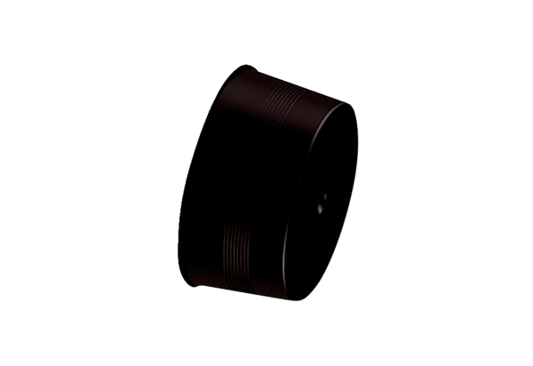Couvercle MA-VD63<data>
<p class="FT">Unité de conditionnement&nbsp;:</p>
</data>
10 pièces<data>
<p class="FT">Gamme:</p>
</data>
K
<data>
<p class="FT">Numéro de référence&nbsp;:</p>
</data>
0059.2137<data>
<p class="FT">Fabricant&nbsp;:</p>
</data>
MAICO

